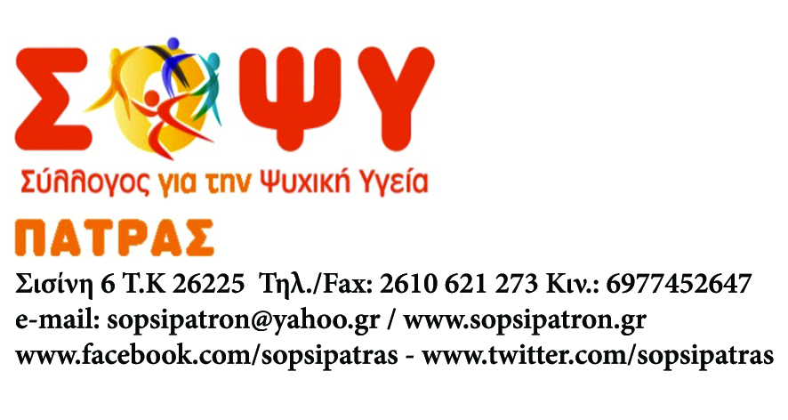

ΠΡΟΓΡΑΜΜΑΤΙΣΜΟΣ του Συλλόγου για την Ψυχική Υγεία Σ.Ο.Ψ.Υ. Πάτρας για το έτος 2016.
- 11/1/2016 - Βράβευση του Συλλόγου μας από την εφημερίδα Πελοπόννησος μέσω του διαγωνισμού "Πρόσωπα της Χρονιάς"
- 22/1/2016 – Δωρεάν διανομή πορτοκαλιών και μανταρινιών για τα μέλη του ΣΟΨΥ Πάτρας
- 26/1/2016 – Μέλη του Συλλόγου παρακολούθησαν δωρεάν την ταινία Νοτιάς στα Ster Cinemas Veso Mare Πάτρας.
- 29/1/2016 - Μέλη του Συλλόγου παρακολούθησαν δωρεάν την θεατρική παράσταση «Η κυρά της Θάλασσας» του Χ. Ίψεν στο Θέατρο Αγορά στην Εταιρεία Θεάτρου και Τέχνης.
- 29/1/2016 – Μέλη της Κοινωνικής Λέσχης «Εκκίνηση» έπαιξαν bowling στo Mondo Bowling Veso Mare.
- 30/1/2016 - Εκπαιδευτικό σεμινάριο στις σπουδάστριες της Κοινωνικής Εργασίας που πραγματοποίησαν και ολοκλήρωσαν την άσκησή τους στο ΣΟΨΥ.
- 2ος /2016 – Ανακατασκευή site ΣΟΨΥ Πάτρας.
- 3/2/2016 – Μέλη του Συλλόγου μας επισκέφθηκαν το Μουσείο Λαϊκής Τέχνης του Πολιτιστικού Οργανισμού του Δήμου Πατρέων.
- 6/2/2016 – Μέλη του Συλλόγου μας παρακολούθησαν δωρεάν την παράσταση «Ήρθες και θα μείνεις» στο θέατρο Πάνθεον
- 6/2/2016 - Μέλη του Συλλόγου μας παρακολούθησαν δωρεάν τον αθλητικό αγώνα μπάσκετ Απόλλωνας – Καβάλα.
- 26/2/2016 – Μέλη μας παρακολούθησαν την παράσταση "ΔΟΝ ΚΑΜΙΛΛΟ" στο θέατρο Πάνθεον
- 27/7/2016 - Μέλη μας παρακολούθησαν την παράσταση "ΖΩΗ ΤΟΥ ΓΑΛΙΛΑΙΟΥ" από το ΔΗΠΕΘΕ Πάτρας.
- 29/2 – 7/3/2016 - Ανοιχτές ομάδες συζήτησης φοιτητών για θέματα ψυχικής υγείας στο χώρο του Αναγνωστηρίου Bright Side
- 3/3/2016 – Διοργάνωση εκδήλωσης για τον εορτασμό της Τσικνοπέμπτης.
- 9-11/3/2016 – Μετακόμιση στο νέο κτήριο του συλλόγου.
- 11/3/2016 – Διοργάνωση αποκριάτικης εκδήλωσης «Πυτζάμα Party».
- 20/3/2016 – Εκλογοαπολογιστική συνέλευση ΣΟΨΥ Πάτρας και εκλογές για την ανάδειξη νέου Δ.Σ.
- 4^{ος} 2016 – Εγκαίνια νέου κτηρίου ΣΟΨΥ Πάτρας.
- 4^{ος} 2016 - Έναρξη λειτουργίας Σχολής Γονέων παιδιών και εφήβων.
- 5^{ος} 2016 – Εγκαίνια κοινωνικού καφενείου «Γέφυρες»
- Τέλη Ιουνίου 2016 - Διοργάνωση 5^{ου} Τουρνουά τάβλι του και 2^{ου} Ερασιτεχνικό Τουρνουά Σκάκι του συλλόγου, με τίτλο «Ρίξε μια ζαριά ενάντια στην προκατάληψη και τον αποκλεισμό.
- 6^{ος} – 8^{ος} 2016– θερινό πρόγραμμα ομάδων Συλλόγου
- 8^{ος} /2016 - 3^{Ο} ΚΑΜΠΙΝΓΚ του Συλλόγου για την Ψυχική Υγεία ΣΟΨΥ Πάτρας με τίτλο «ΣΥΝαντιόμαστε με το μέλλον μας: ΣΥΝταξιδεύουμε, ΣΥΝομιλούμε, ΣΥΝυπάρχουμε»
- 8-9-10/10/2016 - Φεστιβάλ ΑΝΤΙΣΤΙΓΜΑ με αφορμή τον εορτασμό της Παγκόσμιας Ημέρας για την Ψυχική Υγεία.
- 9^{ος} /2016 - Έναρξη χειμερινού προγράμματος ομάδων συλλόγου
- Δεκέμβριος 2016(τέλη) – χριστουγεννιάτικες δράσεις και γιορτή συλλόγου.
- 1^{ος} – 12^{ος} - Υλοποίηση και λειτουργία της νέας υπηρεσίας «Γέφυρες Ζωής» με την ευγενική χορηγία του Ιδρύματος Σταύρος Νιάρχος.
- 3^{ος} – 12^{ος} – Λειτουργία κοινωνικού καφενείου «Γέφυρες» στα πλαίσια της Κοινωνικής Συνεταιριστικής Επιχείρησης Ένταξης με την επωνυμία «ΟΙ ΓΕΦΥΡΕΣ».
- Αναζήτηση χρηματοδοτικών πηγών με στόχο την εξασφάλιση της λειτουργίας του συλλόγου (δράσεις, δωρεές, υποβολή προτάσεων σε Ιδρύματα, ΕΣΠΑ)
- Έκδοση περιοδικού.
- Υπογραφή μνημονίων συνεργασίας με συμπράττοντες και συνεργαζόμενους φορείς.
- Εθελοντική εργασία στο Σύλλογό μας φοιτητών του εξωτερικού μέσω της φοιτητικής οργάνωσης ΑΙΕSEC.
- Πρακτική άσκηση φοιτητών του Τμήματος Κοινωνικής Εργασίας του ΑΤΕΙ Πάτρας στο σύλλογό μας.
- Ένταξη του ΣΟΨΥ Πάτρας στο μητρώο Αλληλεγγύης της Γενικής Ταχυδρομικής .
- Δωρεάν Κούρεμα για μέλη του συλλόγου.

